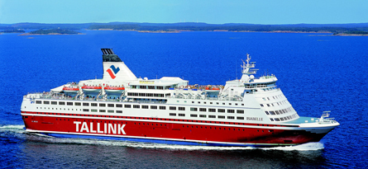
Морской круиз из Риги!

Минск — Морской круиз «Рига— Стокгольм – Вильнюс» — Минск

Даты заездов: 01.10.2016, 15.10.2016, 29.10.2016, 04.11.2016,
1 день | Выезд из Минска ориентировочно в 04:00. Транзит по территории Беларуси, Литвы и Латвии.  Прибытие в Ригу.  Обзорная пешеходная экскурсия по самой старой части города, по Вецриге (Старой Риге), где сосредоточены почти все известные достопримечательности города: Ратушная площадь и Ратуша, Дом Черноголовых, Домский собор, Церковь Св. Петра, Улица Яуниела, где снимали культовые советские фильмы («Шерлок Холмс и Доктор Ватсон», «Семнадцать мгновений весны»), Три Брата, Собор Св. Екаба, Шведские Ворота, Площадь Ливов с гильдиями, Пороховая башня, Рижский замок…  В 16.00 – регистрация и размещение на пароме. Суперсовременное круизное судно предлагает огромные возможности для развлечений, здесь есть сауны с бассейном, множество магазинов, ресторанов, кафе, баров, клубов, дискотек и казино. Вы сможете насладиться богатым скандинавским ужином в ресторане («шведский стол» доп. плата 31 евро).
2 день | Утром завтрак («шведский стол» доп. плата 10 €). В 10:30 прибытие в Стокгольм. Вещи можно оставить в каютах, так как обратно отправимся на этом же судне, в тех же каютах. Автобусно-пешеходная экскурсия по городу на русском языке.  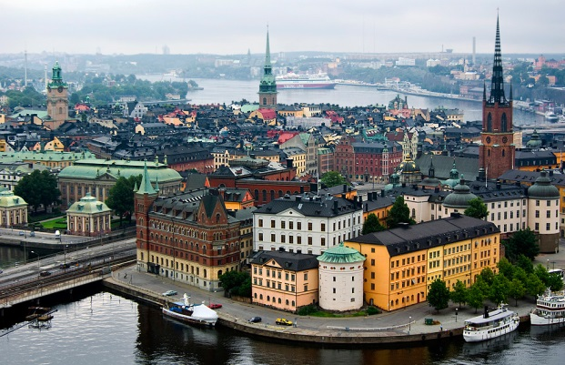  Стокгольм — столица Швеции и один из красивейших городов Европы. Город, основанный в тринадцатом веке на четырнадцати островах, которые сегодня соединены десятками мостов, Стокгольм самый посещаемый туристический центр в Скандинавии. Вы увидите королевский дворец, одну из самых больших ныне действующих королевских резиденций в Европе, церковь Святого Николая (Storkyrkan), сегодня это самый старый кафедральный собор в Швеции, одна из главных достопримечательностей и символ «Старого города». В средневековье церковь была местом коронации шведских королей. А в свободное время у Вас будет возможность походить по сувенирным магазинчикам, насладиться уникальной шведской кухней в многочисленных кафе и ресторанах или насладиться зрелищем смены почетного караула у дворца. А так же Вы сможете отправиться в музей одного корабля (Корабль Васа был самым крупным и дорогим кораблем 16 века, но затонул в самом начале своего первого путешествия и пролежал под водой около 300 лет).  17:00 — отправление на пароме в Ригу. По желанию, Вы можете насладиться богатым скандинавским ужином (доп. плата «шведский стол» — 31 €).
3 день | По желанию, Вы можете позавтракать (доп. плата «шведский стол» — 10 €).  В 11:00 — прибытие в Ригу. Переезд на автобусе в Вильнюс.  Трансфер к ТЦ «Akropolis» (ТЦ «OZAS») – торгово-развлекательный центр, в котором Вы найдете более 200 современных магазинов с богатейшим ассортиментом одежды, обуви, парфюмерии и косметики, детских товаров, ювелирных изделий и бытовой техники.  Свободное время. Шоппинг.  Отправление в Минск (~19.00).

Стоимость тура:
161,3 руб. (эквивалентно 74 €) + 40 руб. (туруслуга)
В стоимость входит | В стоимость не входит
Проезд в комфортабельном автобусе туристического класса  Услуги руководителя группы  Проживание в четырехместной каюте класса С - 2 ночи | Консульский сбор – 60 €, для детей до 12 лет – б/пл., для молодежи до 25 лет и пенсионеров по возраст у – 35 €  Страховка – 2 $.  Дополнительно по желанию оплачивается пакет экскурсий по городам: Пакет экскурсий по Риге и Стокгольму – 15 евро  Завтраки на пароме – 10 евро в одну сторону  Ужины на пароме – 31 евро в одну сторону  Возможные доплаты за смену класса каюты (наличие кают и цены узнавать в офисе)

Туристическое агентство «ФИОРИНО»
Минск, пр. Независимости, 58, офис 443 ТЦ «Московско-Венский»,
тел. (017) 289-10-61, (017) 328-45-87,
8029 318 3385(Vel), 8029 708 3385 (MTC), 8025 501 0829 (Life)

Туристическое агентство оставляет за собой право вносить некоторые изменения в программу тура без уменьшения общего объема и качества услуг, осуществлять замену заявленных отелей на равнозначные. Время в пути указано ориентировочное. Предприятие не несет ответственности за задержки, связанные с простоем на границе, пробками на дорогах.

